FTP Filezilla | Actividad

Objetivo
Instalar y configurar un servidor FTP con FILEZILLA.SERVER para nuestra empresa netsolutions.com. El acceso se realizará mediante usuarios virtuales, es decir, usuarios que realmente no pertenecen a nuestro servidor. Instalaremos el servidor en una máquina virtual Windows 10 en modo adaptador puente y como cliente ftp usaremos una maquina Linux Alpine también en modo adaptador puente.

Requisitos

SOP. Sistema de Archivos
En el sistema de archivos de nuestro servidor FTP crearemos la siguiente estructura de directorios.

C:\FTP
├───clientes
├───gestion_install
├───contabilidad_install
├───tutoriales
├───readme.txt
├───empresa
├───gestion_source
├───contabilidad_source
├───developer_tools
├───docs
├───readme.txt
├───LocalUsers
├───<usuario>
└───publico
├───gestion_demo
├───contabilidad_demo
├───readme.txt

Clientes | Carpeta para descargar manuales, tutoriales, software, etc. Solamente tendrán acceso los clientes de nuestra empresa.
Empresa | Para descargar documentación, software, etc. relativa a la empresa. Solo deben tener acceso los empleados de nuestra empresa.
LocalUsers | Contiene una carpeta para cada uno de los empleados de la empresa.
Publico | Carpeta de acceso público para cualquier persona que se conecte a nuestro FTP. Incluido el usuario anónimo.

SOP. Permisos de usuarios
No restringiremos a nivel del sistema operativo permisos para ningún usuario a las carpetas, ya que, los usuarios no pertenecen a la configuración del sistema operativo.

FTP. Opciones globales
- Limitar número máximo de conexiones simultáneas a 30 conexiones, ya que se trata de un servidor con escasos recursos de memoria y CPU.
- El servidor dará el siguiente mensaje de bienvenida:
%v
netsolutions.com FTP server
configurado por <alumno>
- Nuestro servidor es accesible desde internet a través de un router con NAT con IP externa pública 200.200.0.1. Los puertos asignados para realizar PASV son 50000-51000. No se usará la IP externa para las conexiones PASV de las redes locales.
- La administración de la interfaz del servidor se debe proteger mediante password @dm1nFTP y solamente se podrá administrar por cuestiones de seguridad desde la dirección de localhost y las direcciones IP de los administradores del sitio 10.100.0.1 y 10.100.0.10.
- Se quiere realizar la auditoria (log) diaria del servidor limitando el tamaño de los archivos de logging a 500 KB y manteniendo solo los últimos 7 días.
- Se quiere habilitar el uso de FTPS de manera explícita permitiendo que si un cliente FTP no puede conectarse mediante FTPS lo realice sin cifrar mediante FTP. En caso de admitir FTPS se quiere que además del canal de control se cifre el canal de datos. Se quiere generar un certificado de 2048 bits con los datos identificativos de la empresa que protegeremos mediante la clave @dm1nFTP
País ES
Provincia Alicante
Localidad Alicante
Organización netsolution.com
Unidad ftp administración
e-mail ftp@netsolution.com
nombre ftp.netsolution.com
Guardar Guardar certificado en la carpeta C:\FTP\PRIVADO\ftp.certificate
- Para impedir ataques por fuerza bruta se quiere bloquear durante 24 horas a aquellos usuarios que intenten hacer 15 accesos erróneos o más dentro de 1 hora.

FTP. Usuarios
Grupo Empleados
A este grupo pertenecen los empleados de nuestra empresa. Cada usuario debe tener su propia carpeta personal, además de acceso a las carpetas público, clientes y empresa. Los empleados del grupo podrán tender un máximo de 8 conexiones simultáneas (1 control + 7 datos) desde la misma IP.

Ruta Permisos Punto Montaje
C:\FTP\LocalUsers\<usuario> Todos HOME
C:\FTP\clientes Lectura /Clientes
C:\FTP\publico Lectura /Publico
C:\FTP\empresa Lectura /Empresa

Inicialmente crearemos los siguientes usuarios para este grupo:
Usuario Contraseña
emp01 emp01@pwd
emp02 emp02@pwd
emp03 emp03@pwd

Grupo Administradores
A este grupo pertenecen los empleados de nuestra empresa que tienen el rol de administradores del sitio FTP. Los empleados del grupo administradores no tienen límite sobre el número de conexiones. Solo deben permitir la conexión mediante SSL/TLS.
Ruta Permisos Punto Montaje
C:\FTP\LocalUsers\<usuario> Todos HOME
C:\FTP Todos /FTP_site

Inicialmente crearemos un único usuario para este grupo
Usuario Contraseña
admin admin@pwd

Grupo Clientes
A este grupo pertenecen los clientes de nuestra empresa. Deben tener acceso a la carpeta clientes y a la carpeta público. Los clientes podrán tener un máximo de 8 conexiones simultáneas (1 control + 7 datos) desde la misma IP.
Ruta Permisos Punto Montaje
C:\FTP\Clientes Lectura HOME
C:\FTP\publico Lectura /Publico

Inicialmente crearemos los siguientes usuarios para este grupo
Usuario Contraseña
cli01 cli01@pwd
cli02 cli02@pwd
cli03 cli03@pwd

Anonymous
Usuario anónimo. Este usuario solo debe tener permisos para acceder a la carpeta de acceso público. El usuario anónimo podrá tener un límite máximo de 4 conexiones simultáneas desde la misma IP (1 control + 3 datos). Además tendrá limitada la velocidad de descarga a de lunes a viernes a 250 KB/s y sábados y domingos a 500 KB/s
Ruta Permisos Punto Montaje
C:\FTP\publico Lectura HOME

1. Crear Máquina Virtual
a) L01SW10nn-FTP. Crear máquina Virtual (nn puesto del alumno).

Captura imagen máquina virtual
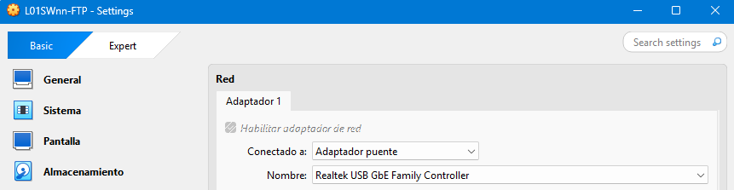

b) L01CAnn-FTP. Crear máquina Virtual (nn puesto del alumno).

Captura imagen máquina virtual
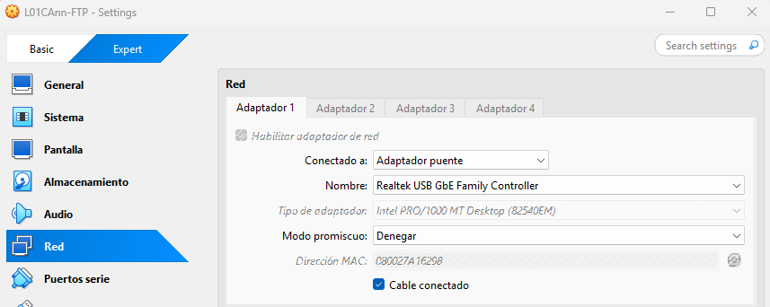

2. Configurar IP
a) L01SW10nn-FTP. Configurar IP en máquina Virtual.
Configurar a través del panel de control la interfaz de red con una IP adecuada a la red donde se ejecuta la máquina virtual. Por ejemplo, en el aula la 10.100.nn.250 /16 con gateway 10.100.0.2 y DNS 1.1.1.1.

Captura imagen de la configuración
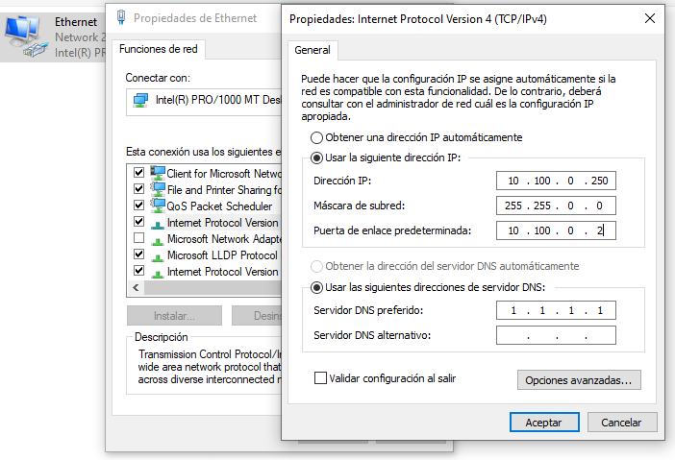

L01CAnn-FTP. Configurar IP en máquina Virtual.
Podemos configurar la interfaz una IP estática o dejarla en modo DHCP. En nuestro caso la dejaremos en modo DHCP que es la configuración por defecto de la máquina.

3. Instalar Servidor Filezilla FTP
a) Atención copiar el archivo de la versión 0_96_4 provisto en clase al escritorio de la maquina desde un USB y después ejecutar la instalación.

Licencia
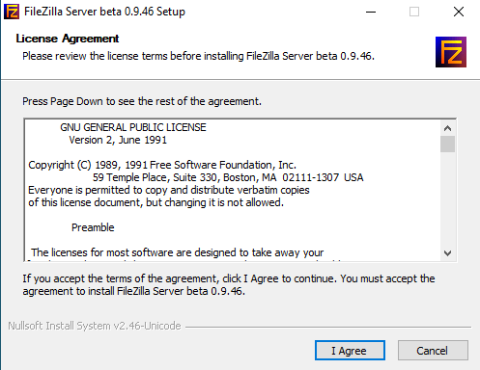

Componentes. Standard
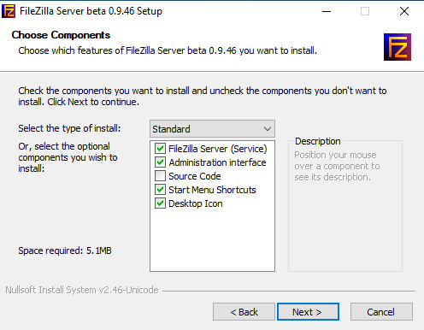

Directorio instalación por defecto.
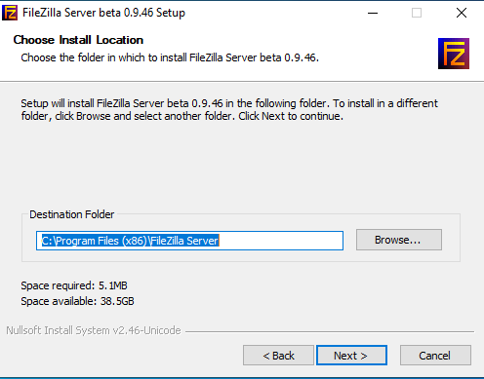

Servicio y puerto de interfaz. Instalar como servicio y puerto interfaz 21021.
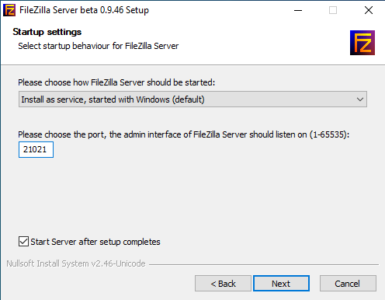

Interfaz de administración. Start manually, start after setup completes.
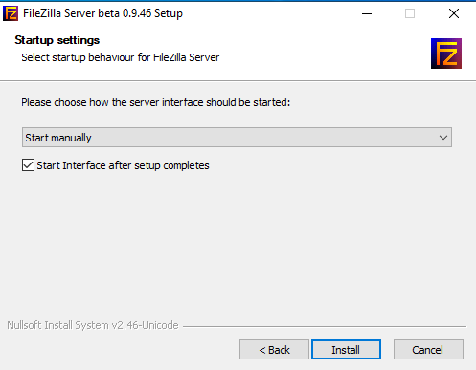

Instalación completa.
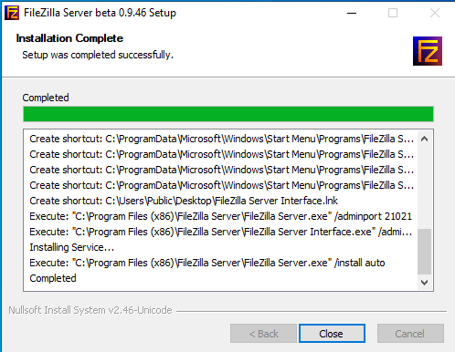

4. Crear carpetas físicas del servicio FTP
a) Con el explorador de archivos crear la estructura de directorios para el servicio FTP.

Imagen del árbol C:\FTP en el explorador de archivos.
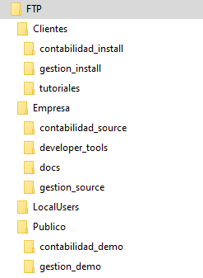

5. Conectar con la interfaz de administración FTP
a) Recordar que el puerto configurado fue el 21021 e inicialmente sin contraseña.

Imagen conexión a la interfaz de administración
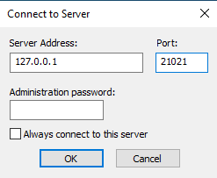

6. Configurar opciones globales

Límite máximo conexiones simultáneas.
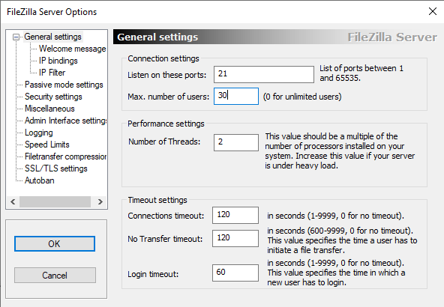

Mensaje de bienvenida
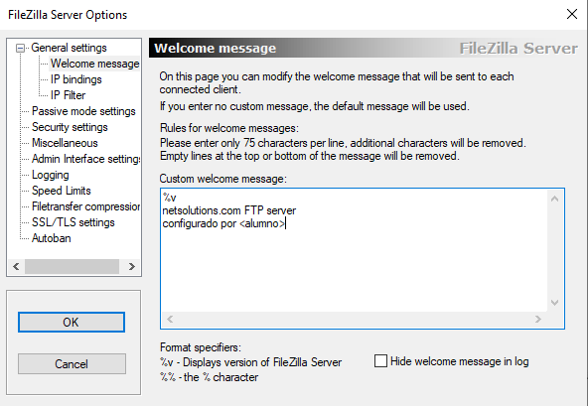

Puertos Pasivos e IP externa.
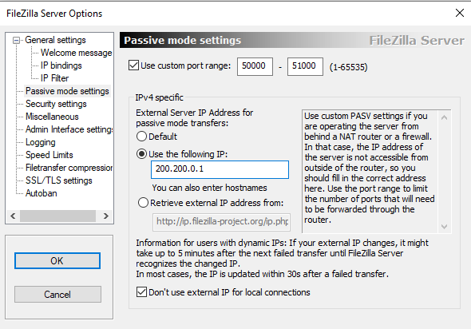

Interfaz de administración: clave e IPs permitidas.
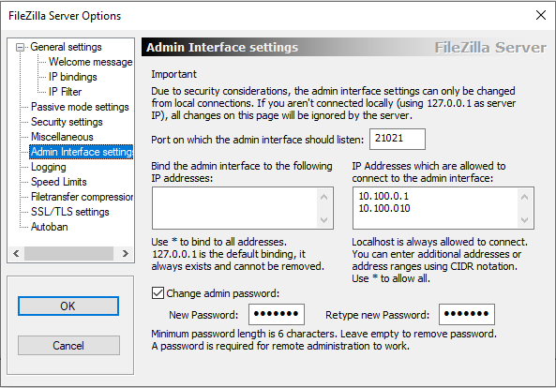

Logging.
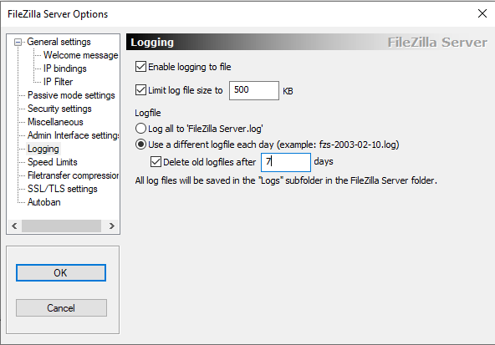

Generación Certificado TSL.
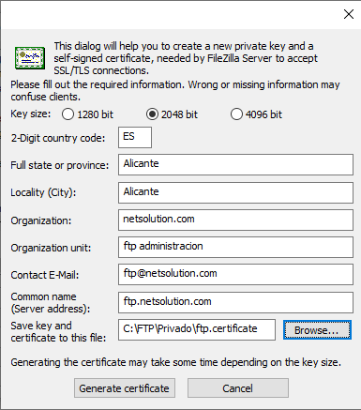

Configuración TLS
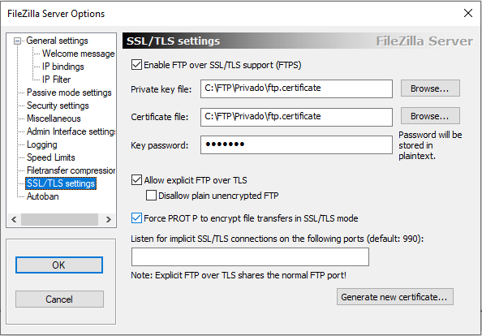

Bloqueo acceso indebido.
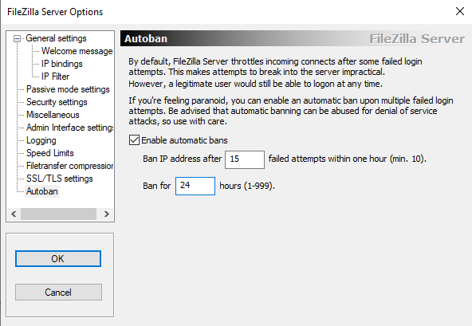

7. Configurar Grupos
Empleados. Crear Grupo
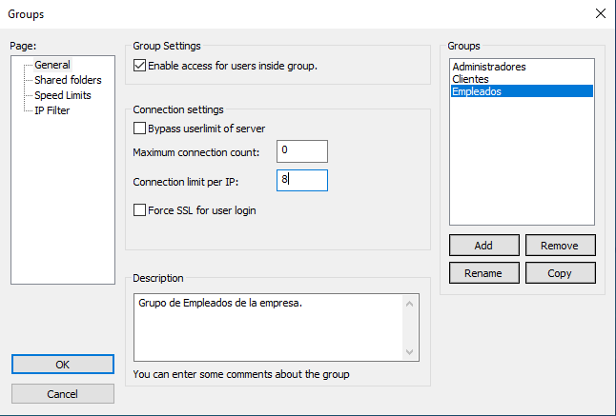

Empleados. Shared Folder
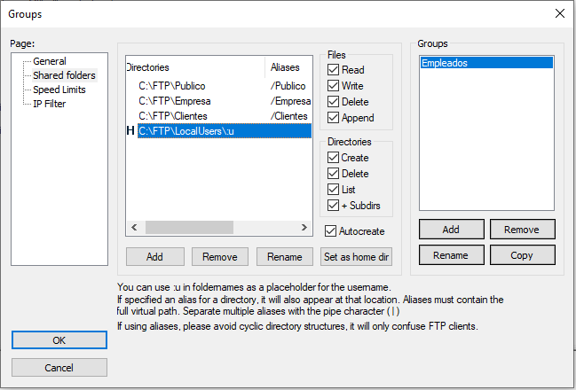

Administradores. Crear Grupo
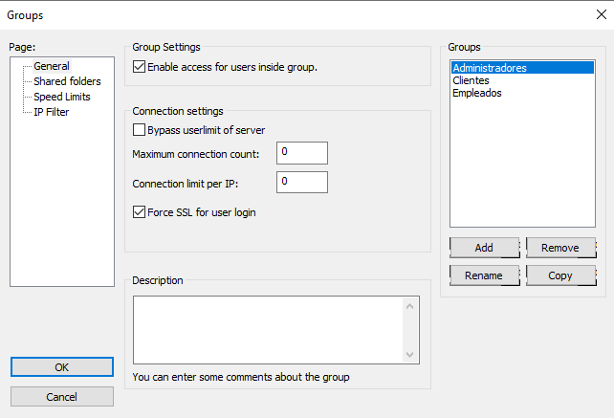

Administradores. Shared Folder
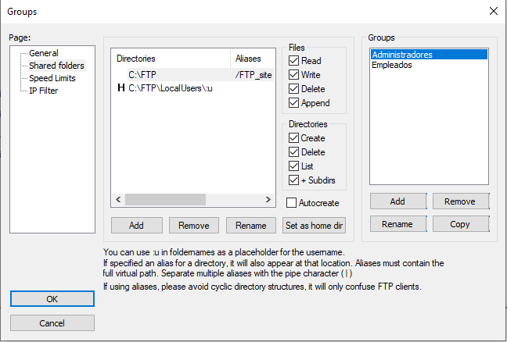

Clientes. Crear Grupo
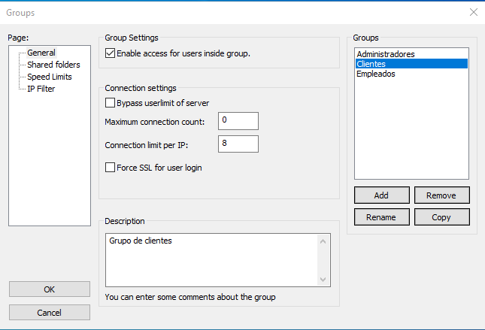

Clientes. Shared folders
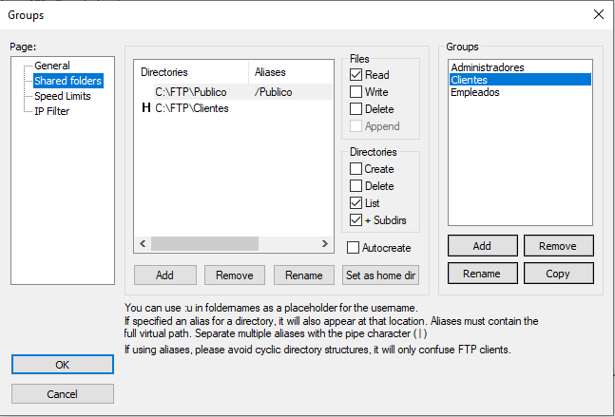

8. Crear Usuarios
Crear Usuarios de Empleados, Clientes, Administradores
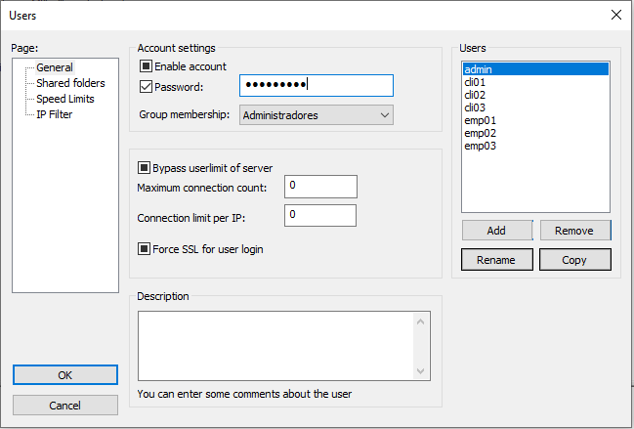

9. Crear Usuario Anónimo
Anónimo. Crear Usuario
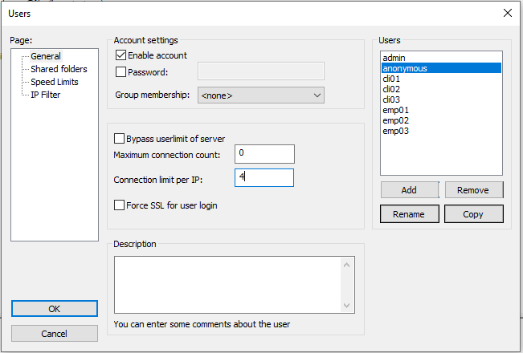

Anónimo. Shared Folder
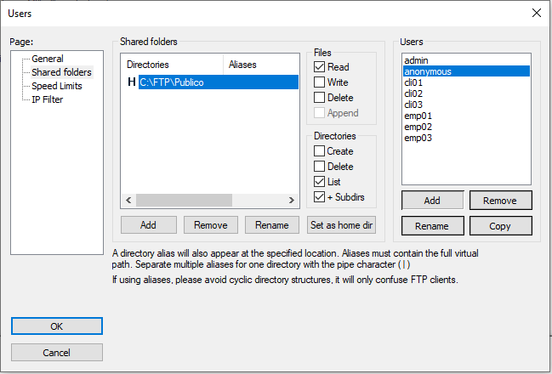

Anónimo. Speed Limits
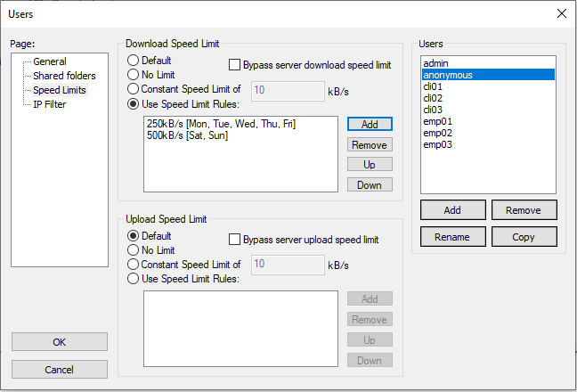

10. Abrir puertos firewall
Por defecto estará habilitado el FireWall de Windows, deberemos crear un par de reglas de entrada que permitan el acceso a los puertos FTP del servidor. Puerto 21 (control) y puertos 50000-51000 para el modo PASV.

Para añadir reglas de entrada accederemos a:
Panel de Control -> Sistema y Seguridad -> Firewall Windows Defender
Configuración Avanzada -> Reglas de entrada -> Nueva regla….

Regla puerto 21
Tipo de Regla: Por Puerto.
Aplicar a : TCP al puerto local específico 21.
Acción : Permitir la conexión
Aplicar en : Dominio, Privado y Publico
Nombre : ByAdmin FTP Control

Regla puertos 50000-51000
Tipo de Regla: Por Puerto.
Aplicar a : TCP al puerto local específico 50000-51000.
Acción : Permitir la conexión
Aplicar en : Dominio, Privado y Publico
Nombre : ByAdmin FTP Datos PASV

11. Instalar LFTP
En la maquina Linux Alpine cliente FTP instalaremos el paquete lftp.

Instalar lftp
Comprobar repositorios main y community activos
nano /etc/apk/repositories
http://dl-cdn.alpinelinux.org/alpine/v3.18/main
http://dl-cdn.alpinelinux.org/alpine/v3.18/community

Actualizar repositorios
apk update

Instalar lftp
apk add lftp

Todas las pruebas que realizaremos las haremos desde la maquina Alpine mediante el comando LFTP. LFTP inicialmente intenta realizar la conexión mediante SSL. Tenemos 2 opciones que nos permiten configurar el modo de conexión.

set ftp:ssl-allow [yes | no] Habilita uso de SSL
set ssl:verify-certificate [yes | no] Habilita la verificación del certificado.

Como en FilezillaServer hemos utilizado un certificado autogenerado no se puede verificar y por tanto deberemos usar siempre la opción de no verificar el certificado.

Por tanto al ejecutar lftp para realizar pruebas lo haremos siempre inicialmente con las opciones siguientes opciones por defecto activadas:

lftp -e "set ftp:ssl-allow no; set ssl:verify-certificate no"

12. Pruebas empleados
Empleado conexión
lftp -e "set ftp:ssl-allow no; set ssl:verify-certificate no"
lftp:~> open 10.100.0.250
lftp 10.100.0.250:~>user emp01 emp01@pwd
lftp emp01@10.100.0.250:/>

Empleado comando LS carpeta actual.
lftp emp01@10.100.0.250:/>ls
drwxr-xr-x 1 ftp ftp 0 Mar 22 12:04 Clientes
drwxr-xr-x 1 ftp ftp 0 Mar 22 12:04 Publico
drwxr-xr-x 1 ftp ftp 0 Mar 22 12:04 Empresa
lftp emp01@10.100.0.250:/>

Empleado comando MKDIR carpeta temp.
lftp emp01@10.100.0.250:/> mkdir temp
mkdir ok, `temp' created
lftp emp01@10.100.0.250:/>

Empleado comando LS carpeta publico.
lftp emp01@10.100.0.250:/> ls publico
drwxr-xr-x 1 ftp ftp 0 Mar 22 12:07 contabilidad_demo
drwxr-xr-x 1 ftp ftp 0 Mar 22 12:06 gestion_demo
-r--r--r-- 1 ftp ftp 59 Mar 22 12:07 readme.txt
lftp emp01@10.100.0.250:/>

Empleado comando MKDIR carpeta publico/temp.
lftp emp01@10.100.0.250:/> mkdir publico/temp
mkdir: Access failed: 550 Can`t create directory. Permission denied
lftp emp01@10.100.0.250:/>

Empleado comando LS carpeta empresa
lftp emp01@10.100.0.250:/> ls empresa
drwxr-xr-x 1 ftp ftp 0 Mar 22 12:05 contabilidad_source
drwxr-xr-x 1 ftp ftp 0 Mar 22 12:05 developer_tools
drwxr-xr-x 1 ftp ftp 0 Mar 22 12:05 docs
drwxr-xr-x 1 ftp ftp 0 Mar 22 12:05 gestion_source
-r--r--r-- 1 ftp ftp 117 Mar 22 12:06 readme.txt
lftp emp01@10.100.0.250:/>

13. Pruebas clientes
Cliente conexión.
lftp -e "set ftp:ssl-allow no; set ssl:verify-certificate no"
lftp:~> open 10.100.0.250
lftp 10.100.0.250:~>user cli01 cli01@pwd
lftp cli01@10.100.0.250:/>

Cliente comando LS carpeta actual.
lftp cli01@10.100.0.250:/>ls
drwxr-xr-x 1 ftp ftp 0 Mar 22 19:47 Publico
drwxr-xr-x 1 ftp ftp 0 Mar 22 12:04 contabilidad_install
drwxr-xr-x 1 ftp ftp 0 Mar 22 12:04 gestion_install
-r--r--r-- 1 ftp ftp 58 Mar 22 12:05 readme.txt
drwxr-xr-x 1 ftp ftp 0 Mar 22 12:04 tutoriales
lftp cli01@10.100.0.250:/>

Cliente comando MKDIR carpeta temp.
lftp cli01@10.100.0.250:/> mkdir temp
mkdir: Access failed: 550 Can`t create directory. Permission denied
lftp cli01@10.100.0.250:/>

Cliente comando LS carpeta publico.
lftp cli01@10.100.0.250:/> ls publico
drwxr-xr-x 1 ftp ftp 0 Mar 22 12:07 contabilidad_demo
drwxr-xr-x 1 ftp ftp 0 Mar 22 12:06 gestion_demo
-r--r--r-- 1 ftp ftp 59 Mar 22 12:07 readme.txt
lftp cli01@10.100.0.250:/>

Cliente comando MKDIR carpeta publico/temp.
lftp cli01@10.100.0.250:/> mkdir publico/temp
mkdir: Access failed: 550 Can`t create directory. Permission denied
lftp cli01@10.100.0.250:/>

14. Pruebas administrador

Administrador conexión.
lftp -e "set ftp:ssl-allow no; set ssl:verify-certificate no"
lftp:~> open 10.100.0.250
lftp 10.100.0.250:~>user admin admin@pwd
lftp admin@10.100.0.250:/

Administrador comando LS carpeta actual.
lftp admin@10.100.0.250:/>ls
ls: Login failed: 530 SSL requiered
lftp admin@10.100.0.250:/>
*Se debe cumplir que el comando LS no funciona ya que un requisito para administrador era tener SSL activado. Quiere decir que en realidad no hemos conectado.

Administrador realizar conexión con SSL activado y realizar ls
lftp -e "set ftp:ssl-allow yes; set ssl:verify-certificate no"
lftp:~> open 10.100.0.250
lftp 10.100.0.250:~>user admin01 admin@pwd
lftp admin@10.100.0.250:/> ls
drwxr-xr-x 1 ftp ftp 0 Mar 22 12:04 FTP_site

Administrador comando MKDIR carpeta temp.
lftp admin@10.100.0.250:/> mkdir temp
mkdir ok, `temp' created
lftp admin@10.100.0.250:/>

Administrador comando LS carpeta FTP_site
lftp admin@10.100.0.250:/> ls FTP_site
drwxr-xr-x 1 ftp ftp 0 Mar 22 12:04 Clientes
drwxr-xr-x 1 ftp ftp 0 Mar 22 12:06 Empresa
drwxr-xr-x 1 ftp ftp 0 Mar 22 12:29 Localusers
drwxr-xr-x 1 ftp ftp 0 Mar 22 12:00 PRIVADO
drwxr-xr-x 1 ftp ftp 0 Mar 22 19:47 Publico
lftp admin@10.100.0.250:/>

Administrador comando MKDIR carpeta FTP_site/publico/temp
lftp admin@10.100.0.250:/> mkdir FTP_site/Publico/temp
mkdir ok, `FTP_site/Publico/temp' created
lftp admin@10.100.0.250:/>

15. Pruebas anonymous

Anonymous conexión.
lftp -e "set ftp:ssl-allow no; set ssl:verify-certificate no"
lftp:~> open 10.100.0.250

Anonymous comando LS carpeta actual.
lftp 10.100.0.250:/> ls
drwxr-xr-x 1 ftp ftp 0 Mar 22 12:07 contabilidad_demo
drwxr-xr-x 1 ftp ftp 0 Mar 22 12:06 gestion_demo
-r--r--r-- 1 ftp ftp 59 Mar 22 12:07 readme.txt
drwxr-xr-x 1 ftp ftp 0 Mar 22 20:06 temp
lftp 10.100.0.250:/>

Anonymous comando MKDIR carpeta temp.
lftp 10.100.0.250:/> mkdir temp
mkdir: Access failed: 550 Can`t create directory. Permission denied
lftp 10.100.0.250:/>

Anonymous comand MGET readme* activar el modo debug
lftp 10.100.0.250:/> debug
lftp 10.100.0.250:/> mget readme*
---> PASV
<--- 227 Entering Passive Mode (10,100,0,250,195,102)
---- Connecting data socket to (10,100,0,250) port 50022
---- Data connection established
---> MLSD
<--- 150 Opening data channel for directory listing of "/"
---- Got EOF on data connection
---- Closing data socket
<--- 226 Successfully transferred "/"
---> TYPE I
<--- 200 Type set to I
---> SIZE readme.txt
<--- 213 59
---> MDTM readme.txt
<--- 213 20260322110734
---> PASV
<--- 227 Entering Passive Mode (10,100,0,250,195,103)
---- Connecting data socket to (10,100,0,250) port 50023
---- Data connection established
---> RETR readme.txt
<--- 150 Opening data channel for file download form server of "/readme.txt"
---- Got EOF on data connection
---- Closing data socket
<--- 226 Successfully transferred "/readme.txt"
59 bytes transferred

